NEČÍNSKÝ ZPRAVODAJ
*číslo 32* srpen 2021

Usnesení č. 2/2021 ze zasedání Zastupitelstva obce Nečín konané dne 8.4.2021.
1. Zastupitelstvo obce dále jen ZO schvaluje program jednání zasedání.
2. ZO určuje ověřovatele zápisu pana Ing.P. Špínu a Davida Půdu, zapisovatele pana
Ing. Jiřího Boštíka.
3. ZO bere na vědomí rozpočtové opatření č. 2/2021.
4.ZO schvaluje rozpočtové opatření č. 3/2021.
5. ZO souhlasí s poskytnutím individuální dotace ve výši 50 000 Kč pro SDH Skalice.
6. ZO schvaluje Akční plán rozvoje obce Nečín na období 2021-2023 ke Strategickému dokumentu Udržitelného rozvoje obce Nečín na období 2011-2025, který byl zpracován v průběhu 1. pololetí 2021.
7. ZO schvaluje jako vítěze výběrového řízení na dodávku a montáž herních prvků dětského hřiště Skalice společnost TEWIKO s nabídkovou cenou 136 tis. Kč.
8. ZO schvaluje podání žádosti o dotaci z programu Podpora obnovy a rozvoje materiálně technické základny regionálního školství v působnosti obcí Ministerstva financí ČR na projekt s názvem Rekonstrukce budovy ZŠ a MŠ – 2. část. Zároveň schvaluje spolufinancování akce z obecního rozpočtu ve výši 10 % z celkových výdajů.
9. ZO schvaluje záměr prodeje části obecního pozemku par. číslo 977/7 v k.ú. Nečín o výměře 54 m2 a ukládá zajistit zveřejnění tohoto záměru prodeje.
10. ZO souhlasí s čerpáním prostředků z dotace na mzdy vedoucích zájmových kroužků v ZŠ a MŠ Nečín.
11. ZO bere na vědomí zprávu o průběhu přípravných projektových prací na kanalizaci Skalice.
12. ZO nesouhlasí s prodejem pozemku par. číslo 44/5, v k.ú, Lipiny.

***

Usnesení č. 3/2021 ze zasedání Zastupitelstva obce Nečín konané dne 20.5.2021.
1. Zastupitelstvo obce dále jen ZO schvaluje program jednání zasedání.
2. ZO určuje ověřovatele zápisu pana Jana Dvořáka a pana Jiřího Nováka, zapisovatele pana Ing. Jiřího Boštíka.
3. ZO souhlasí s navýšením ceny na rekonstrukci a opravu ČOV Nečín o částku 396 tis. Kč.
4. ZO schvaluje jako vítěze VŘ na dodavatele akce Oprava rozvodů vodovodu a kanalizace v čp. 115 společnost INTOP Sedlčany.
5. ZO souhlasí s vyrovnáním pohledávky s Energií PRO.
6.ZO schvaluje prodej části pozemku č.parc. 977/7 k.ú.Nečín o výměře 54 m2.
7. ZO nesouhlasí s prodejem pozemku č. parc. 473/4 k.ú. Žebrák.
8. ZO nesouhlasí s prodejem pozemku č. parc. 488 v k.ú. Lipiny.
9. ZO nesouhlasí s prodejem části pozemku č.parc. 164/23 v k.ú. Nečín.
10. ZO nesouhlasí s prodejem pozemků č.parc. 123/8,116/20,123/6, části 117, vše v k.ú. Skalice u Dobříše.

Usnesení č. 4/2021 ze zasedání Zastupitelstva obce Nečín konané dne 16.06.2021.
1. Zastupitelstvo obce dále jen ZO schvaluje program jednání zasedání.
2. ZO určuje ověřovatele zápisu pana Pavla Sobotku a paní Michaelu Kolářovou, zapisovatele pana Ing. Jiřího Boštíka.
3. ZO schvaluje účetní závěrku Obce Nečín za rok 2020.
4. ZO schvaluje účetní závěrku a Hospodářský výsledek ZŠ a MŠ Nečín za rok 2020. HV bude použít na úhradu ztráty minulých let.
5. ZO schvaluje Závěrečný účet Obce Nečín za rok 2020 a bere na vědomí Zprávu o přezkoumání hospodaření Obce Nečín za rok 2020.
6. ZO bere na vědomí Rozpočtové opatření č. 4/2021 a č. 5/2021.
7. ZO souhlasí s vyhlášením VŘ na dodavatele akce Rekonstrukce budovy ZŠ Nečín – 2 část a souhlasí s výzvou na oslovení 3 firem a pověřuje starostu obce k podpisu smlouvy vítězné firmy.
8. ZO schvaluje nákup a montáž dvou měřičů rychlosti pro osadu Skalice od společnosti DOSIP Servis s.r.o.
9. ZO schvaluje nabídku pro dodávku a montáž nového kamerového systému pro ZŠ a obecní úřad od společnosti OBOMONT Obořiště.
10. ZO schvaluje nabídku na dodávku a montáž dvou světel veřejného osvětlení se solárními zdroji pro část obce Jablonce od společnosti Sunnymont.
11. ZO obce souhlasí s uzavřením smlouvy se společností DOKAS na svoz TKO pro rok 2022.
12. ZO pověřuje starostu vybrat dodavatele na opravu komunikace k RD č.p.129 .

***
Skalice
Na konci května byly instalovány na dětském hřiště na Skalici nové herní prvky: lanová pyramida, hrazda, kolotoč a motorka na pružině. Vše je kvalitně provedené a certifikované. Děti si mohou bez obav hrát.
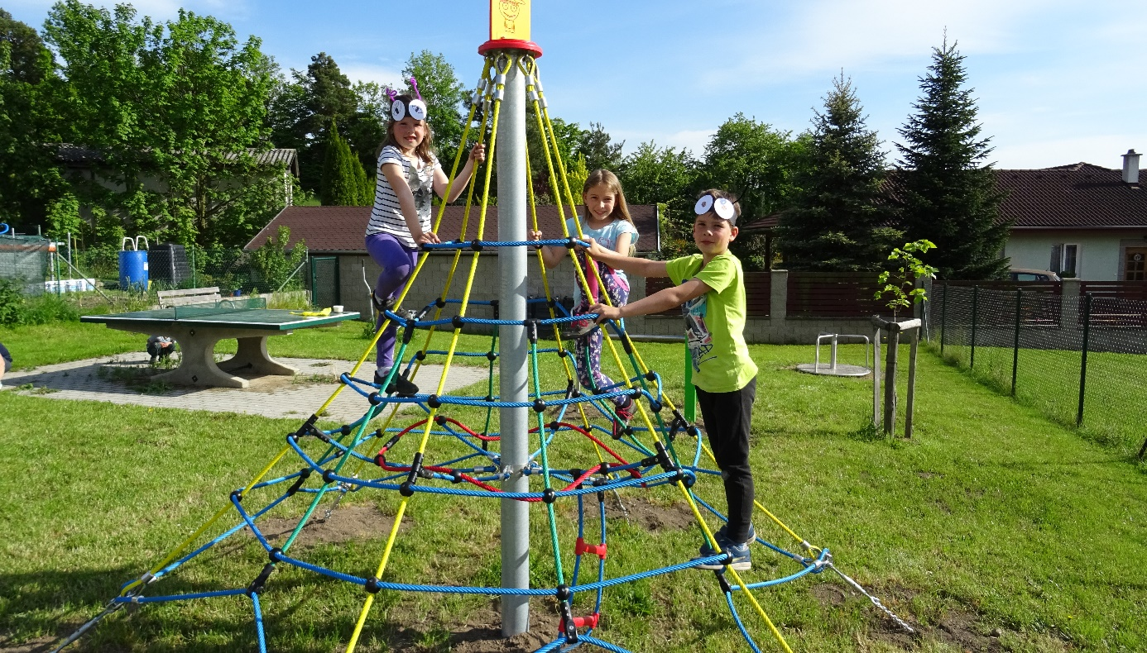
V průběhu měsíce května uspřádali hasiči SDH Skalice brigádu na úklid obce. Zametli místní komunikace od štěrku a naplavenin po zimní údržbě, prořezali túje před hasičskou klubovnou a uklidili kolem kontejnerů pro tříděný odpad. Dále uspořádali sběr železného šrotu. Všem zúčastněným děkujeme za pomoc a občanům za podporu hasičského sboru.

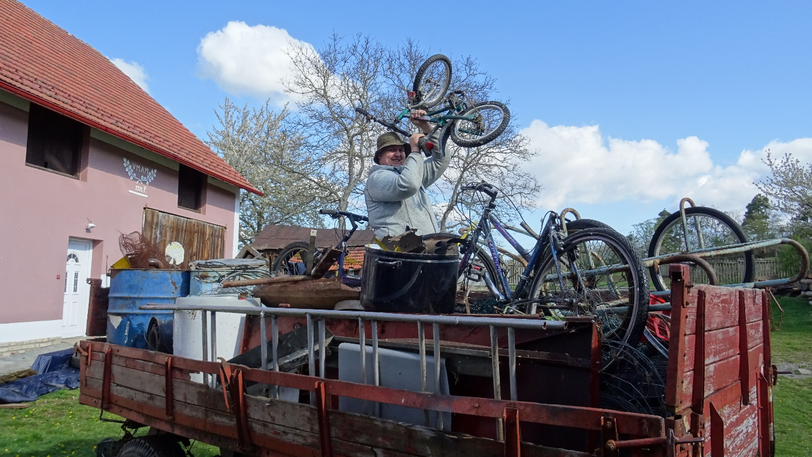

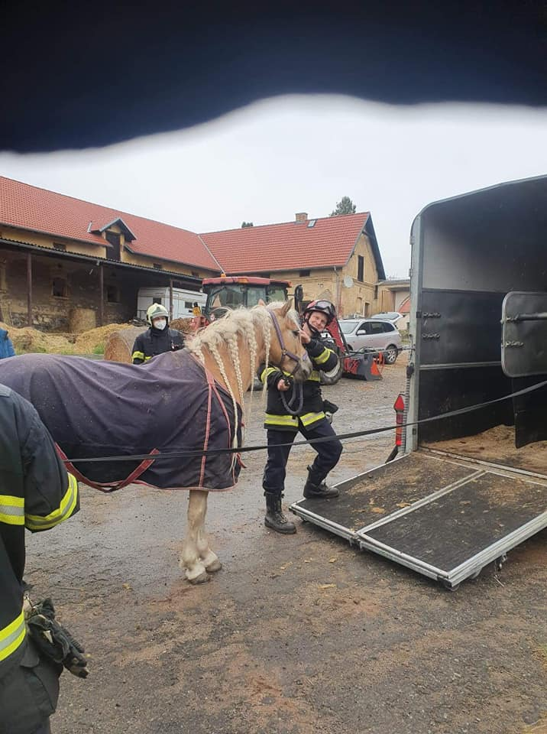
Dne 26.5.2021 prošla jednotka SDH Nečín společně s hasiči z HZS Dobříš
a velitelem čety z HZS Příbram
školením a výcvikem na Statku v Nečíni, který se zabývá chovem koní.

Od chovatelky a trenérky koní
Veroniky Holíkové, jsme se dozvěděli spoustu užitečných informací a rad, které se týkaly hlavně toho, jak zacházet s těmito zvířaty v krizové situaci.
Vyzkoušeli jsme, jak správně nasazovat
ohlávku i jak se bez ní
obejít a jak vyvést koně z boxu a stáje. Dále jsme vyzkoušeli nástup a
výstup z přepravního boxu a upoutání koně do záchranné sítě.

Děkujeme Veronice ze STATKU NEČÍN za skvělou průpravu a zajímavé povídání.

5.6.2021 proběhla v tělocvičně ZŠ NEČÍN VÝROČNÍ VALNÁ HROMADA sboru. Děkujeme sborům SDH Drevníky, SDH Hřiměždice a všem členům našeho sboru za jejich účast

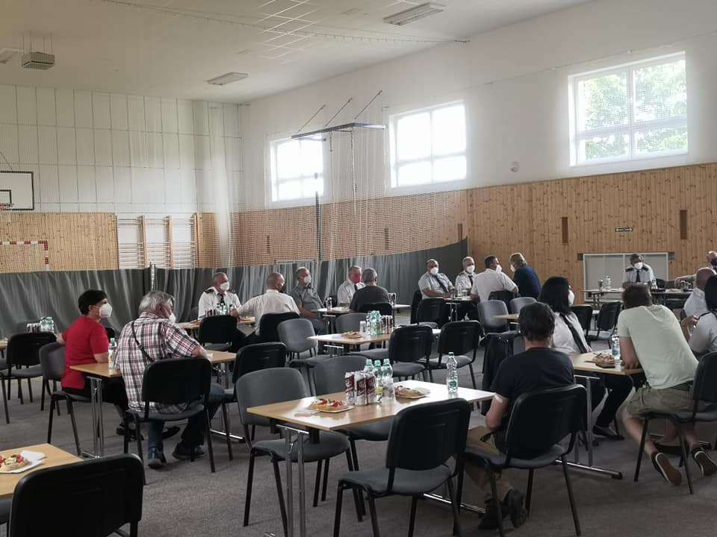

16.062021 Ochrana člověka za mimořádných událostí - školní projekt. SDH a ZŠ Nečín

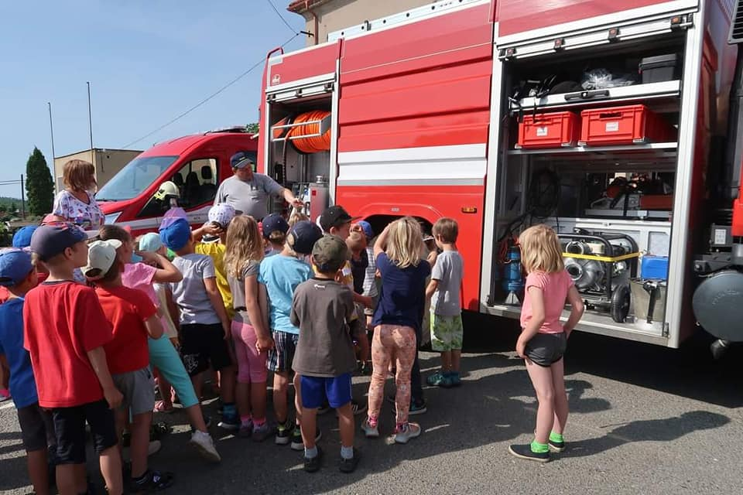

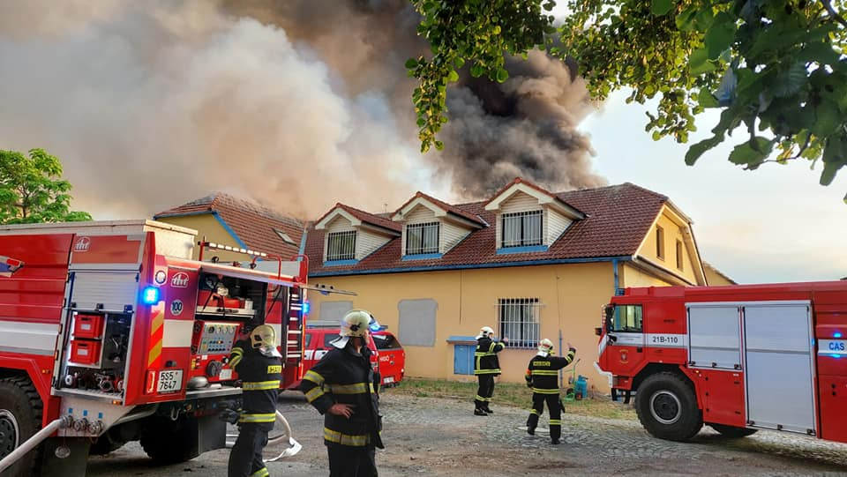
23.6.2021požár výrobní haly v Dlouhé Lhotě
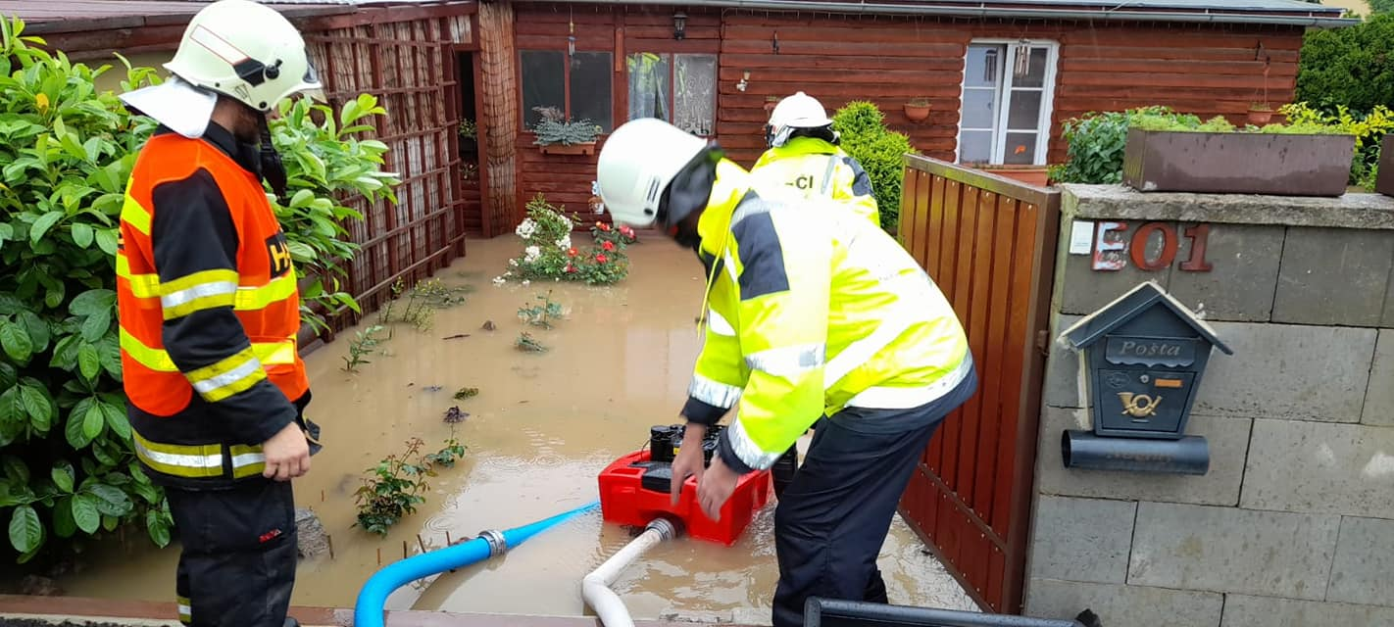
Pomoc občanům při přívalových deštích a bouřkách
